Міністерство освіти і науки України
Національний університет «Львівська політехніка»
Кафедра систем штучного інтелекту



Звіт

Звіт
про виконання лабораторних та практичних робіт блоку № 1
На тему: «Програмування: алгоритм, програма, код. Системи числення. Двійкова система числення. Розробка та середовище розробки програми.»
з дисципліни: «Основи програмування»
до:
Практичних Робіт до блоку № 1

Виконав(ла):
Студент групи ШІ-11
Савков Олександр Андрійович

Львів 2024
Тема роботи:
“ Програмування: алгоритм, програма, код. Системи числення. Двійкова система числення. Розробка та середовище розробки програми.”
Мета роботи:
“Зрозуміти основні поняття програмування, такі як алгоритм, програма та код, а також системи числення, з особливим акцентом на двійкову систему числення. Також розглянути процес розробки програм та використання різних середовищ розробки для написання і тестування програмного коду.”

Теоретичні відомості:
1.
- Основи мови програмування с++.
- Основи мови програмування с.
- Вивчити необхідні команди та теоретичну частину для виконання роботи Гіт/гітхаб.
- Команди розробки для Mac Terminal.
- Налаштувати vscode, brew, debugger.
- Опрацювати таск-менеджер Trello.
- Створити блок-схеми за допомогою drawio.
2.
- Посилання на джерело:
https://acode.com.ua/uroki-po-cpp/ .
- Посилання на джерело:
https://www.w3schools.com/c/c_intro.php.
- Вивчив за допомогою відео-курсу:
https://youtube.com/playlist?list=PL3o5sNxukLFCKfvxez4nEZQ_cpWcXtb06&si=BFHe8AaZNtGxBWNX

- Опрацював за допомогою статті:
https://www.techrepublic.com/article/16-terminal-commands-every-user-should-know/
- Опрацював за офіційною документацією:
https://code.visualstudio.com/docs
- Опанував самостійно
- Опанував самостійно

Виконання роботи:
- Опрацювання завдання та вимог до програм та середовища:

Обчислення складних відсотків за депозитом

Задача №1 Class Practice Work
Обчислити складні відсотки для депозиту, який був відкритий в банку на певний період часу під фіксовані відсотки з різними варіантами виплати відсотків.
Виплати можливі:
- кожного місяця
- кожного кварталу
- кожного року

Мета Задачі
Навчитися користуватися функціями форматованого вводу/виводу - scanf та printf.
Вміти форматувати різні типи даних (за потребою з різною точністю)

Формула обчислення складних відсотків за депозитом:
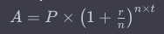
Де:
A = Майбутня загальна сума інвестиції, включаючи відсотки
P = Основна сума інвестиції
r = річна процентна ставка (у десятковій формі, тобто 5% = 0,05)
n = кількість нарахувань відсотків на рік
t = час, на який гроші інвестуються, у роках

Вимоги:
- Використати функції scanf та printf для для зчитування і форматування вводу/виводу;
- В кінці програма має вивести повну інформацію про вкладені кошти, загальну суму інвестиції і суму самого заробітку.

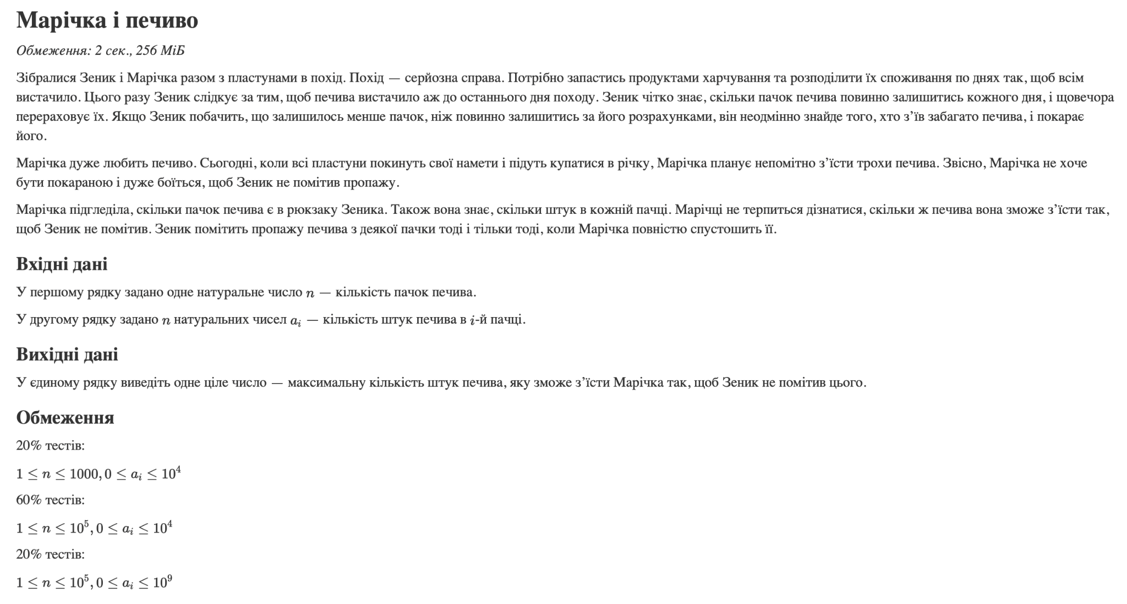
Задача №2 -Self Practice Work алготестер

Задача №3 Self Practice Work дії з двійковою системою
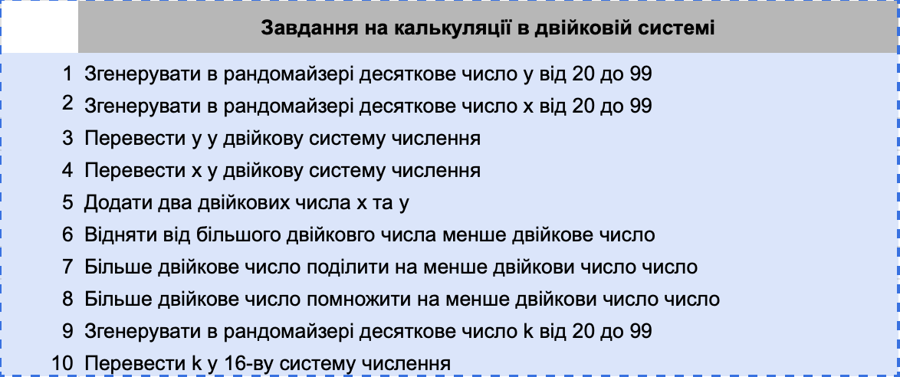

- Дизайн та планована оцінка часу виконання завдань:

Задача №1

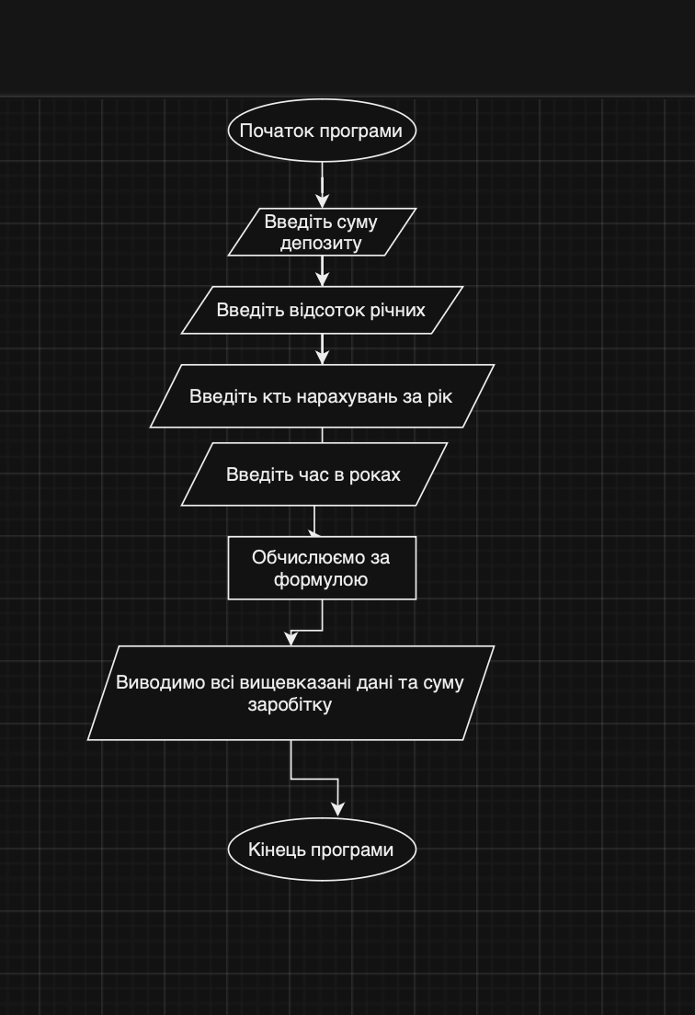
Затрачений час:30хв

Задача №2
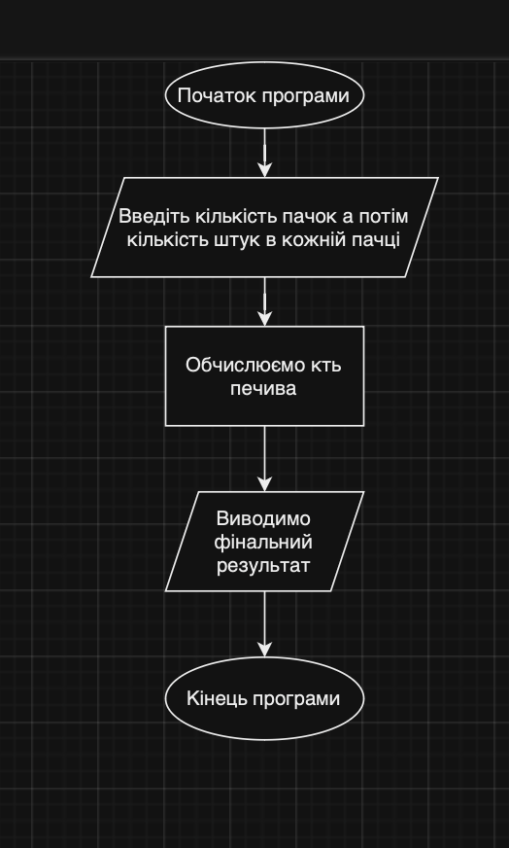

Затрачений час:30хв

Задача №3
Затрачено 30 хв

- Конфігурація середовища до виконання завдань:

Налаштований vscode:
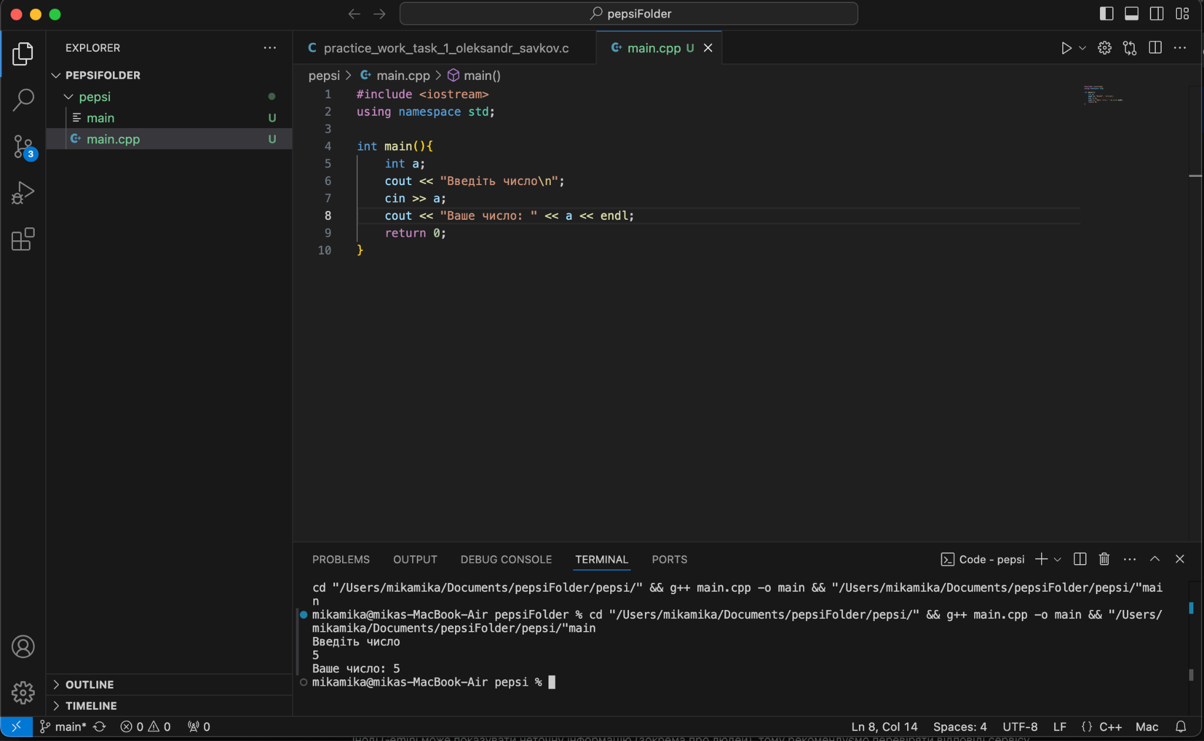
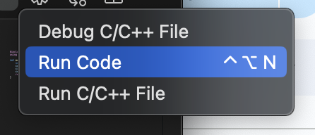
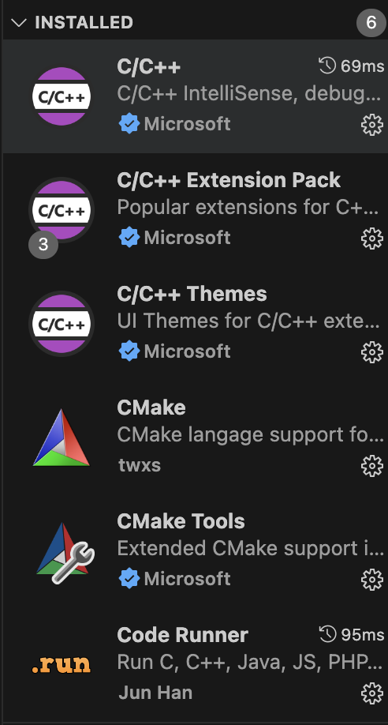

Налаштований гіт та гітхаб:
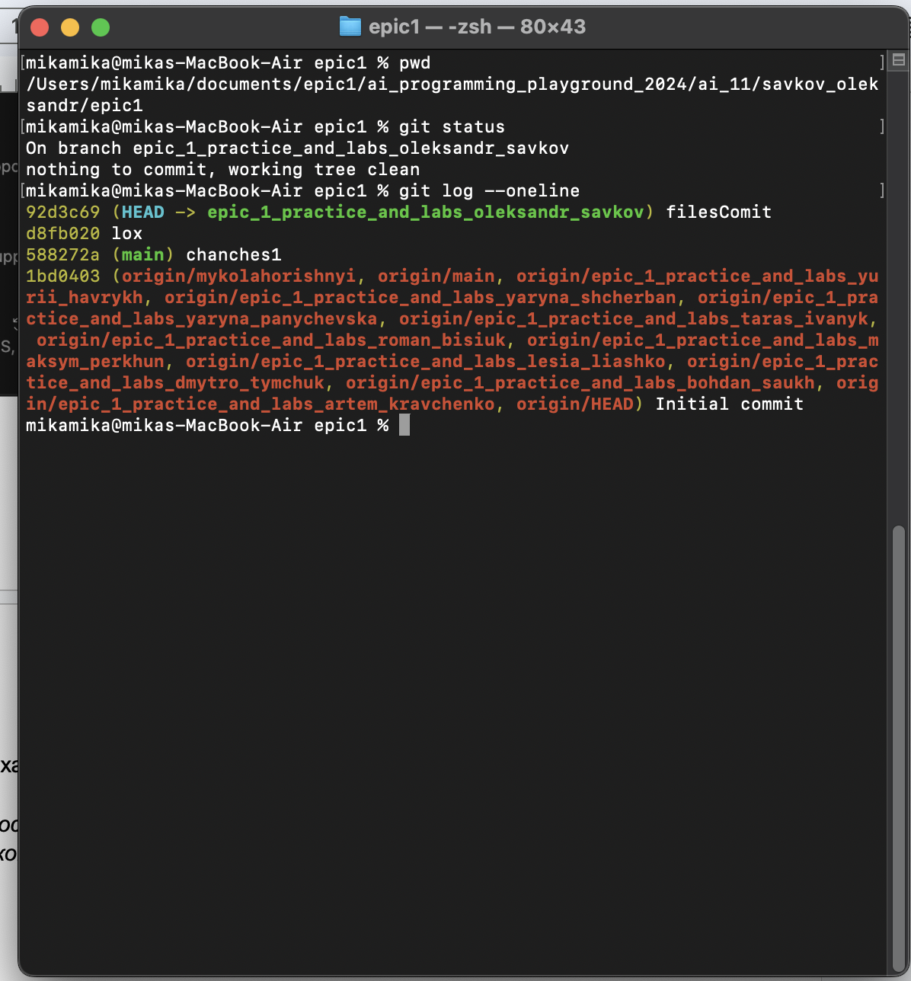
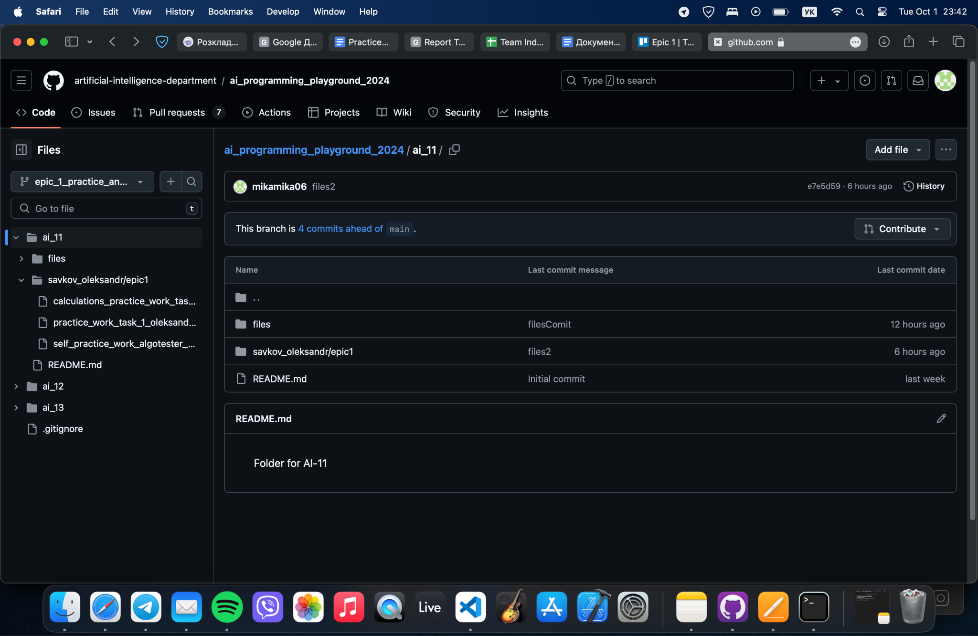

Trello: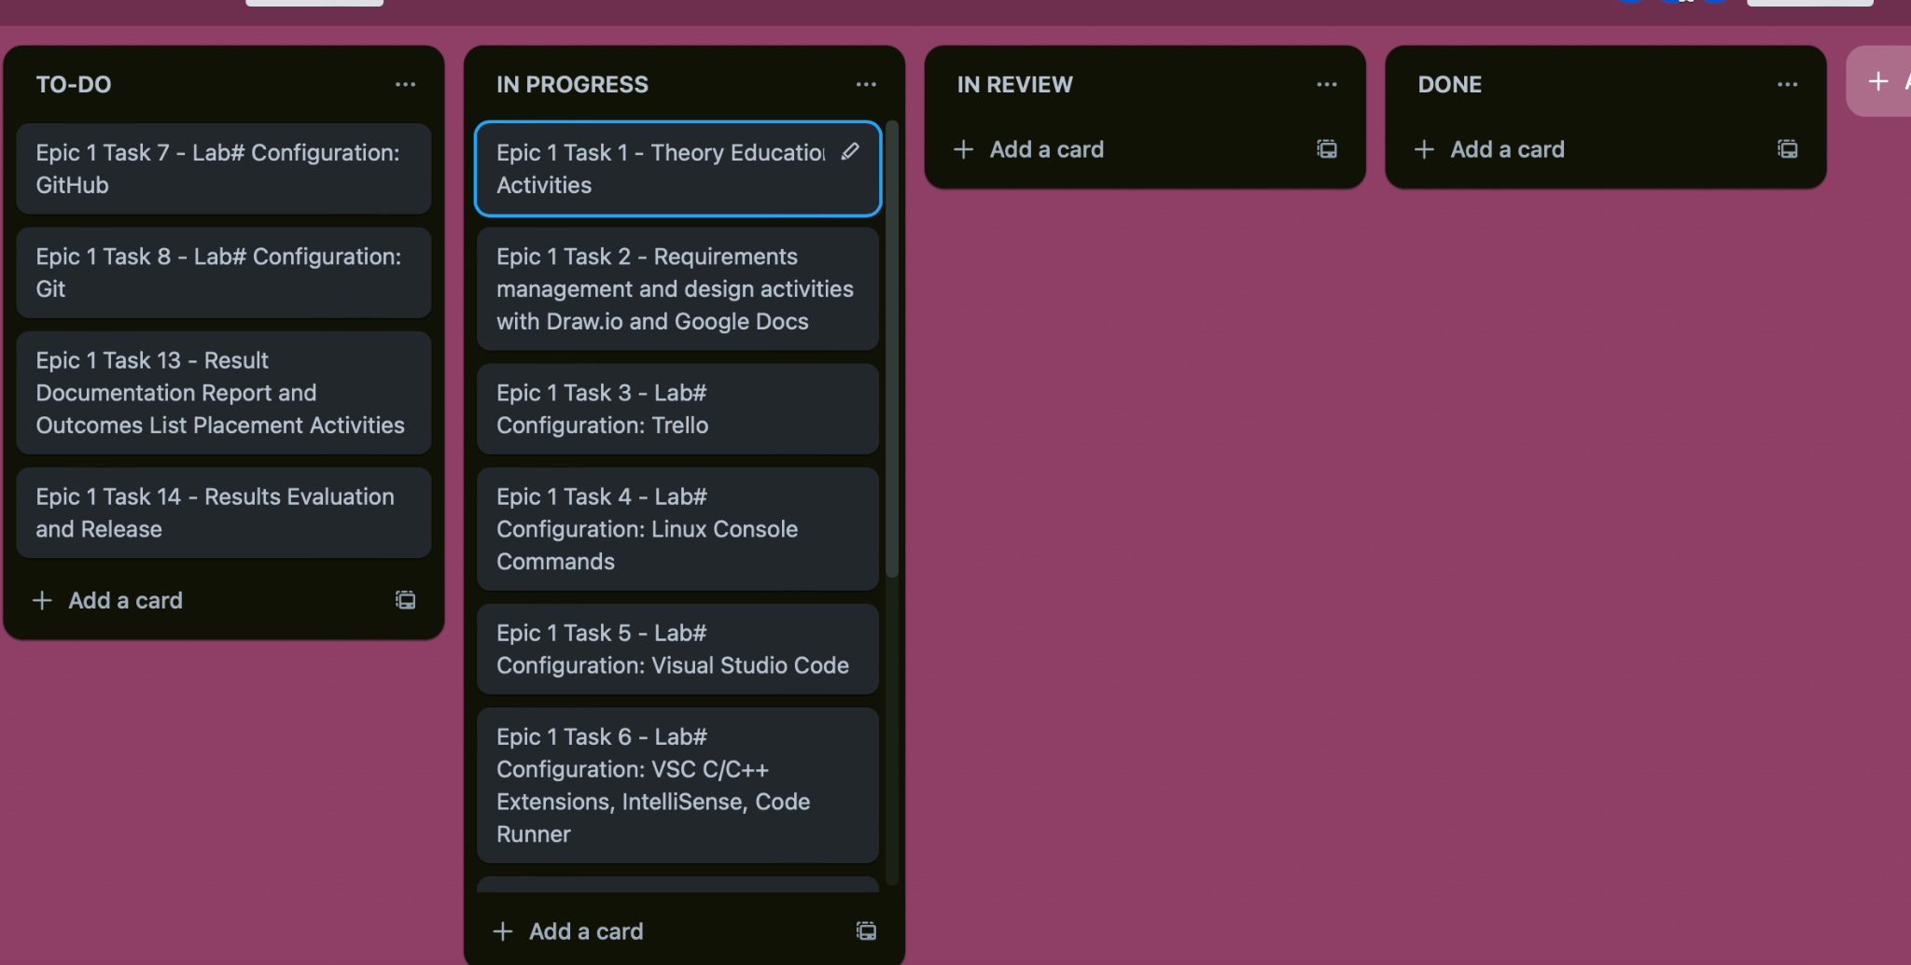

Зустрілись з командою та обговорили всі аспекти виконання:
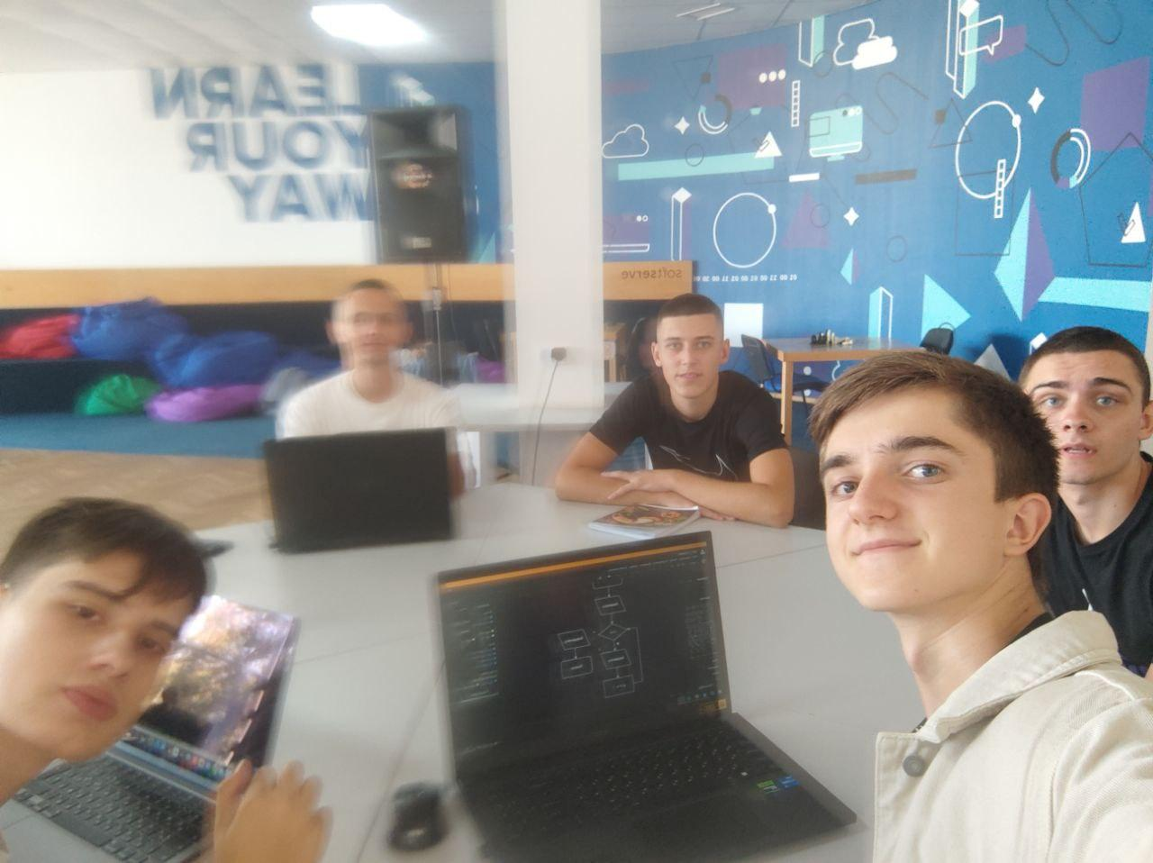
- Код програм з посиланням на зовнішні ресурси:

Задача №1
файл з програмою знаходиться в цій папці з назвою practice_work_task_1_oleksandr_savkov

Задача №2
файл з програмою знаходиться в цій папці з назвою self_practice_work_algotester_task_1_oleksandr_savkov_marickaPechyvo

Задача №3
файл з програмою знаходиться в цій папці з назвою calculations_practice_work_task_1_oleksandr_savkov

- Результати виконання завдань, тестування та фактично затрачений час:

Задача №1
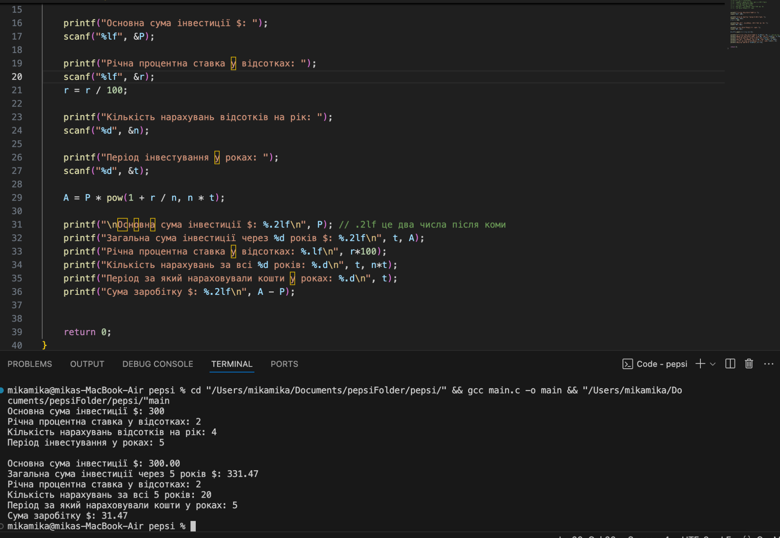
Затрачений час: 1 година

Задача №2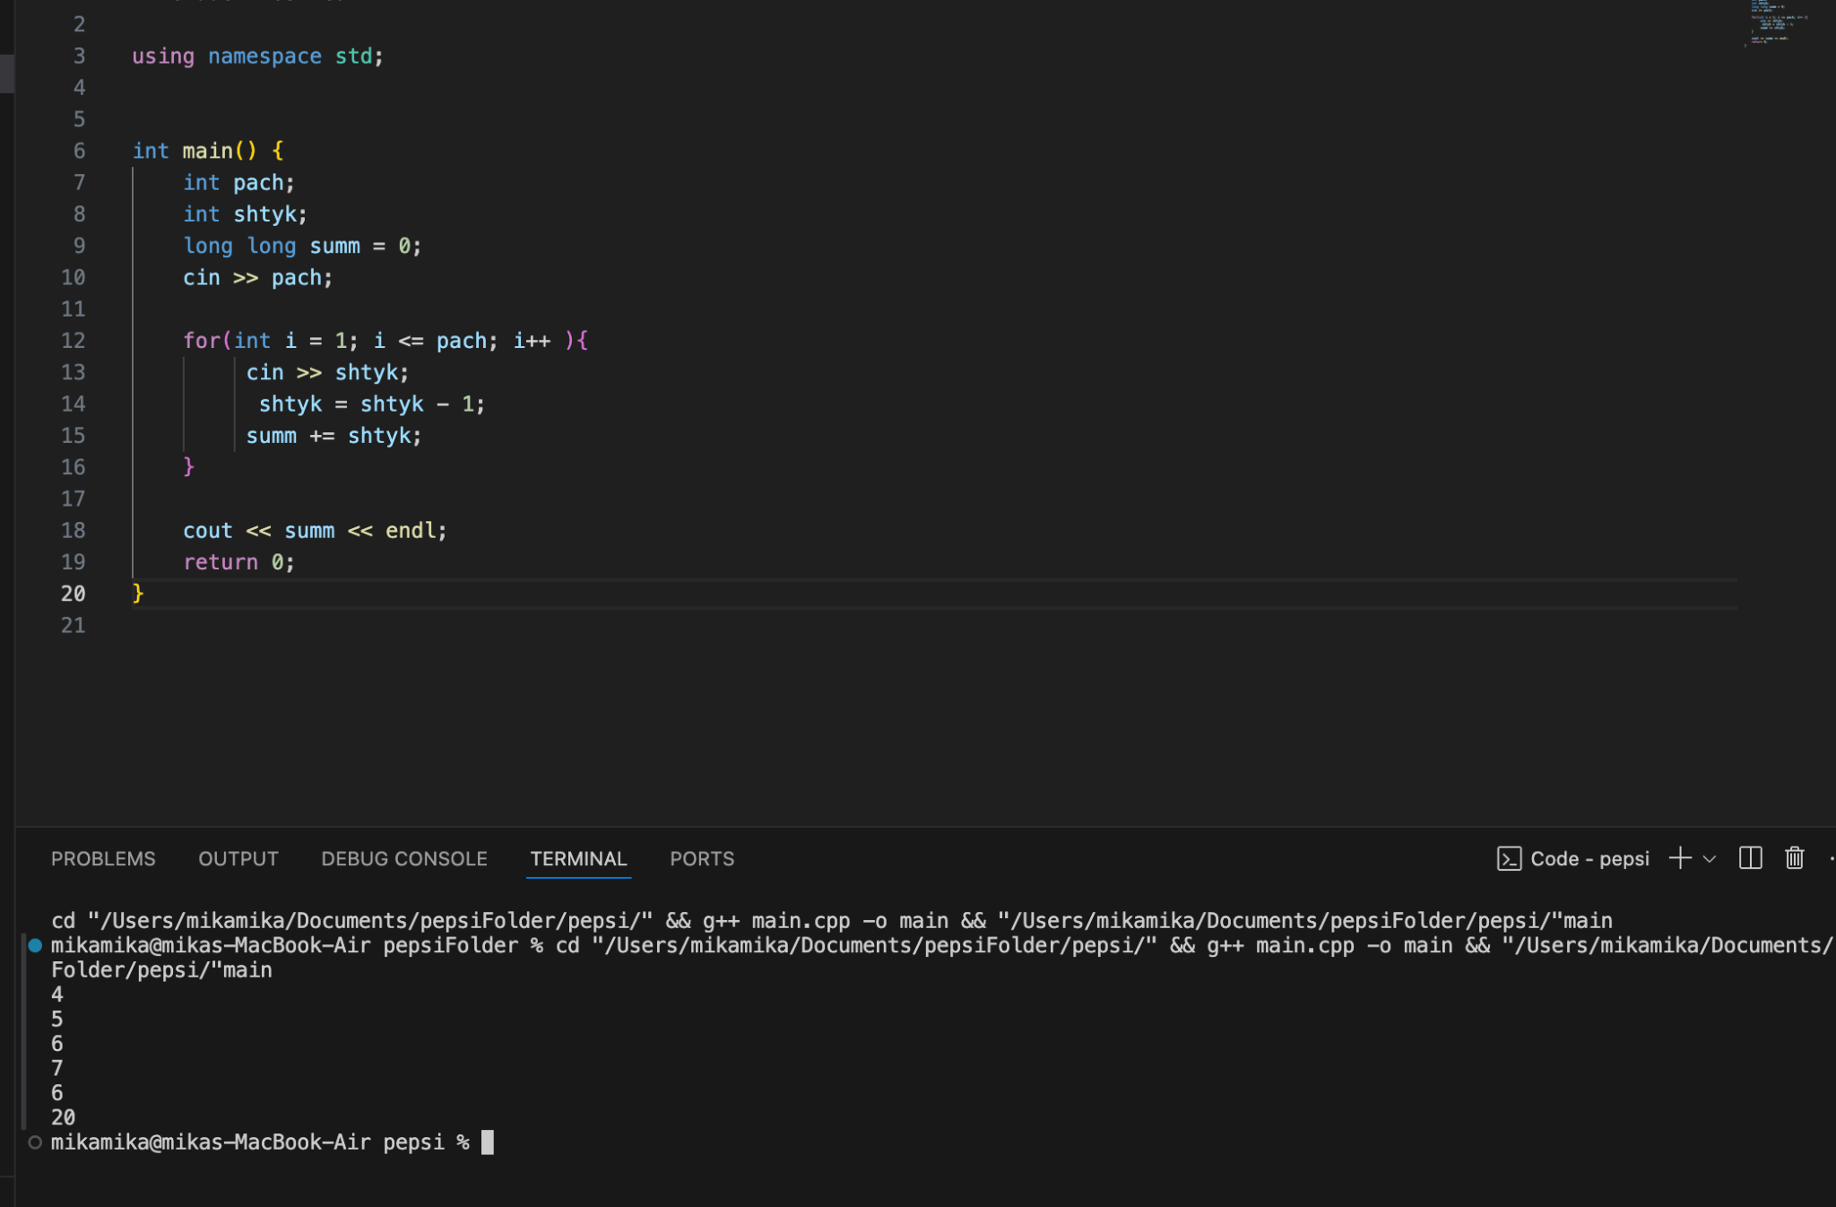
Затрачений час: 30хв

Висновок:
Отже, протягом цього етапу я ознайомився з основами С++, Linux, GitHub і алготестером. Налаштував відладчик і запустив свої перші програми. Освоїв рахунок у різних числових системах та створив код для автоматизації цього процесу. Також взяв участь в олімпіаді разом з одногрупниками. Крім того, я почав роботу над власним репозиторієм на GitHub.

